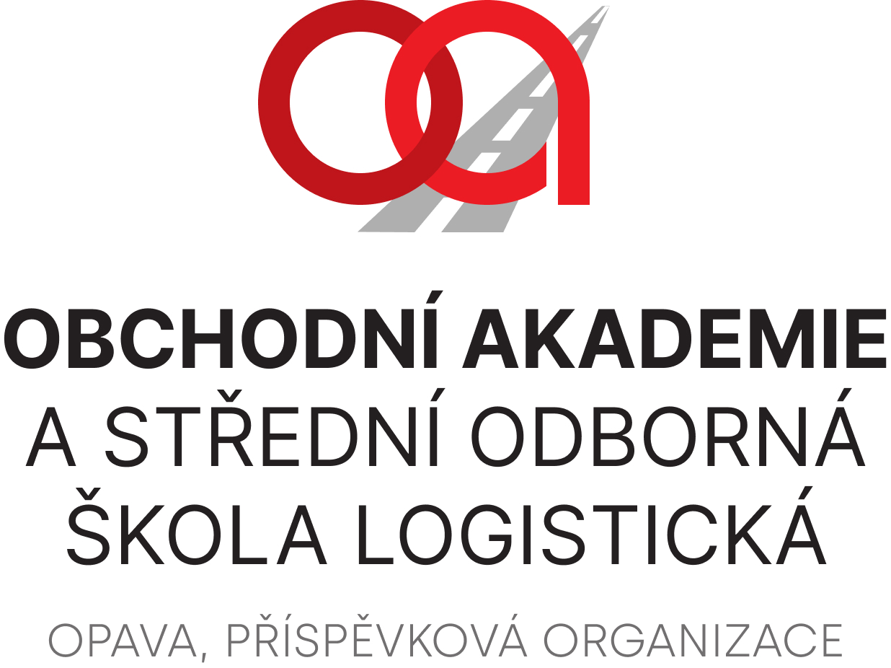

Karel Kozárek - Truhlářství
Dlouhá 38/6
747 70 Opava - Komárov

IČ:73001422

VÁŠ DOPIS ZNAČKY / ZE DNE | NAŠE ZNAČKA | VYŘIZUJE / LINKA | OPAVA
Sosna 2022-06-08

Objednávka

Na základě Vaší cenové nabídky ze dne 25. 4. 2022 objednáváme u Vás:
- opravu zátěžového obložení v tělocvičně na našem pracovišti Hany Kvapilové 20, Opava.

Cena za zakázku činí Kč 161 200,00 bez DPH.

Závěrečné ujednání:
Smluvní strany se dohodly, že pokud se na tuto smlouvu vztahuje povinnost uveřejnění v registru smluv ve smyslu zákona č. 340/2015 Sb., o zvláštních podmínkách účinnosti některých smluv, uveřejňování těchto smluv a o registru smluv (zákon o registru smluv), provede uveřejnění v souladu se zákonem Obchodní akademie a Střední odborná škola logistická, Opava, příspěvková organizace.

Ing. Petr Kyjovský
ředitel školy

Věra Latrach
správce rozpočtu

Potvrzení převzetí objednávky 8.6.2022
(datum, razítko a podpis): _______________________________________

